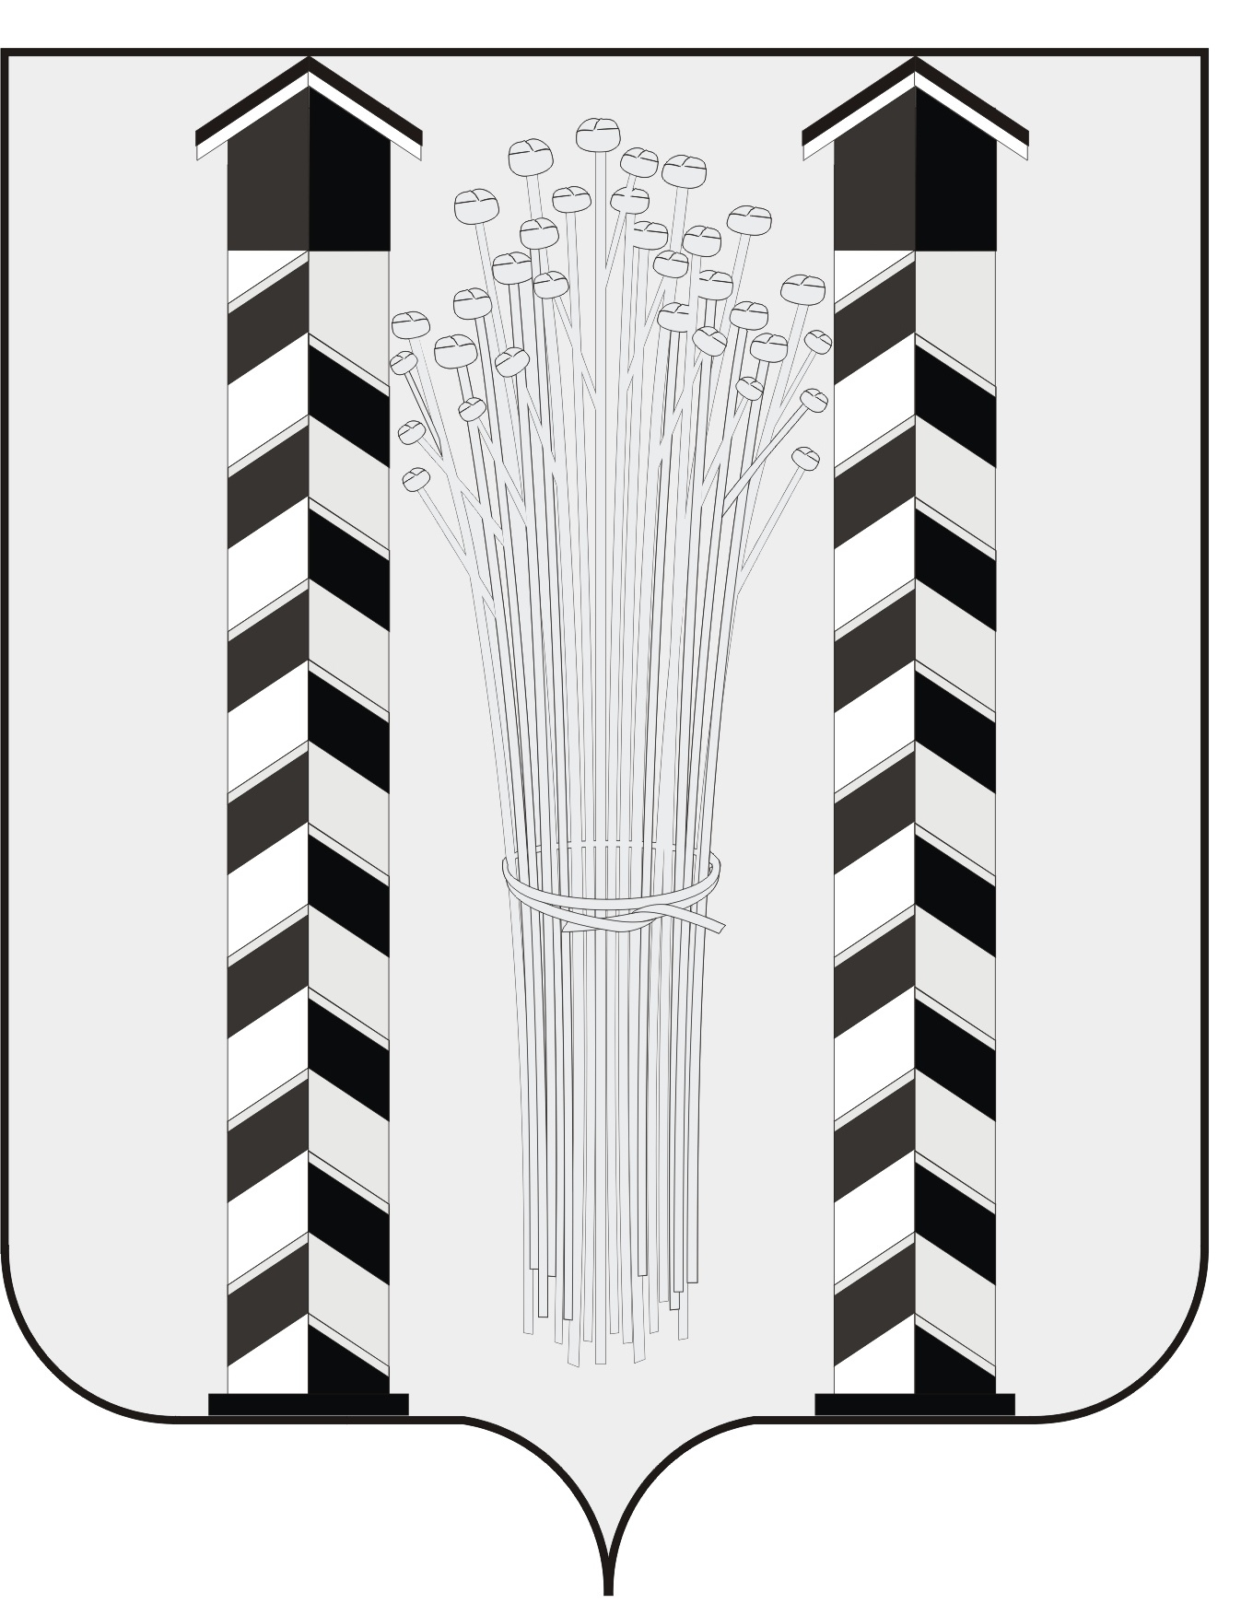
СОВЕТ ДЕПУТАТОВ
МОЧИЩЕНСКОГО СЕЛЬСОВЕТА
НОВОСИБИРСКОГО РАЙОНА НОВОСИБИРСКОЙ ОБЛАСТИ
пятого созыва

(шестая сессия)

Р Е Ш Е Н И Е

от « 28» апреля 2016г. д.п. Мочище № 11

«О внесении изменений в решение № 79 третьей сессии Совета депутатов Мочищенского сельсовета от 20.11.2015 г. «Об определении налоговых ставок, порядка и сроков уплаты земельного налога на территории Мочищенского сельсовета Новосибирского района Новосибирской области»

В соответствии с п. 3 ст. 398, п.2 ст. 396 Налогового кодекса Российской Федерации с изменениями внесенными ФЗ от 04.11.2014г. № 347-ФЗ, Совет депутатов Мочищенского сельсовета Новосибирского района Новосибирской области
РЕШИЛ:

1. Внести изменения в решение № 79 от 20.11.2015 г. «Об определении налоговых ставок, порядка и сроков уплаты земельного налога на территории Мочищенского сельсовета Новосибирского района Новосибирской области» Совета депутатов Мочищенского сельсовета Новосибирского района Новосибирской области п. 2.1 части 2 читать:
«2.1 Налогоплательщики и организации, уплачивают земельный налог не позднее 1 февраля года, следующего за истекшим налоговым периодом.»
2. Направить Главе Мочищенского сельсовета данное решение для подписания и опубликования.
3. Решение вступает в силу со дня официального опубликования.
4. Контроль за исполнением решения возложить на заместителя главы администрации Мочищенского сельсовета Воложанину Д.С.

Глава Мочищенского сельсовета Председатель совета депутатов

В. М. Ковалев Т. Н. Корнилова

